ÉCOLE NATIONALE DES PONTS ET CHAUSSÉES, ÉCOLES NATIONALES SUPÉRIEURES DE L'AÉRONAUTIQUE ET DE L'ESPACE, DE TECHNIQUES AVANCÉES, DES TÉLÉCOMMUNICATIONS, DES MINES DE PARIS, DES MINES DE SAINT-ÉTIENNE, DES MINES DE NANCY, DES TÉLÉCOMMUNICATIONS DE BRETAGNE, ÉCOLE POLYTECHNIQUE (FILIÈRE TSI)
CONCOURS D'ADMISSION 2005
PREMIÈRE ÉPREUVE DE PHYSIQUE
Filière PSI
(Durée de l'épreuve : $3$ heures; l'emploi de la calculatrice est autorisé)
Sujet mis à disposition des concours ENSTIM, INT, TPE-EIVP
Les candidats sont priés de mentionner de façon apparente sur la première page de la copie :
PHYSIQUE I -PSI
L'énoncé de cette épreuve, particulière aux candidats de la filière PSI, comporte 6 pages.
- Si un candidat repère ce qui lui semble être une erreur d'énoncé, il le signale sur sa copie et poursuit sa composition en expliquant les raisons des initiatives qu'il est amené à prendre.
- Il ne faudra pas hésiter à formuler les commentaires qui vous sembleront pertinents, même lorsque l'énoncé ne le demande pas explicitement. Le barème tiendra compte de ces initiatives ainsi que des qualités de rédaction de la copie.
ÉTUDE D'UN TRANSFORMATEUR
Les trois parties de ce problème sont largement indépendantes. La première partie concerne les non-linéarités du circuit magnétique, la deuxième partie concerne le fonctionnement proprement dit du transformateur chargé par un montage redresseur et la troisième partie, proche du cours, concerne des aspects énergétiques.
Les notations principales et des valeurs numériques utiles sont indiquées dans les tableaux en fin d'énoncé (page 6). La perméabilité magnétique du vide vaut $μ_{0}=4π×{10}^{−7}H.m^{−1}$.
I Étude d'un circuit magnétique
Ce problème porte sur l'étude de transformateurs utilisés en régime permanent en électronique de puissance, tels que représenté à la figure 1, page 2. Le circuit est constitué de quatre tronçons ( $1,2,3$ et 4) d'un matériau ferromagnétique ; ces tronçons sont séparés par quatre entrefers identiques, de longueur $e$. Les tronçons 1 et 3, de même section $S_{1}$, sont entourés par des bobinages, qualifiés de «primaire» pour le tronçon 1 et de «secondaire» pour le tronçon 2 ; ces tronçons sont parcourus par des courants d'intensités respectives $i_{p}$ et $i_{s}$. La section commune des tronçons 2 et 4 est notée $S_{2}$. La caractéristique $b(h)$ idéalisée dans le matériau magnétique est représentée figure 2. Elle est symétrique par rapport au point O , linéaire pour $|h|≤H_{\text{sat }}$ et affine pour $|h|≥H_{\text{sat }}$ Le régime saturé commence dès que
$|h|≥H_{\text{sat }}$. On note $h_{e}$ et $b_{e}$ les grandeurs magnétiques usuelles au niveau des entrefers. On néglige les pertes par hystérésis et par courants de Foucault. Les autres hypothèses d'étude sont les suivantes :
- toutes les lignes de champ sont canalisées par le circuit magnétique ;
- le champ magnétique est uniforme séparément dans chacune des pièces ferromagnétiques et dans les entrefers ;
- pour le calcul de circulation du champ excitation magnétique $H$, on prend, pour chaque tronçon, la longueur de la ligne de champ moyenne.
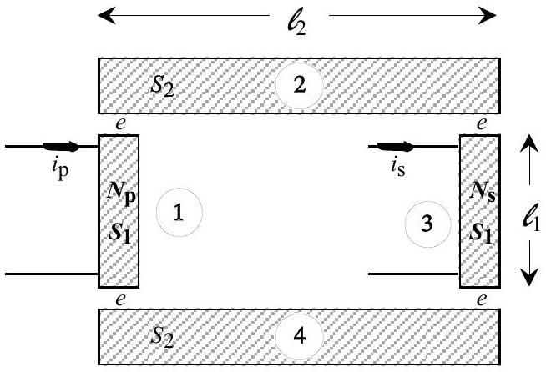
Fig. 1 : Circuit magnétique. Les sections 1 et 3, de section $S_{1}$, sont entourées de bobinages.
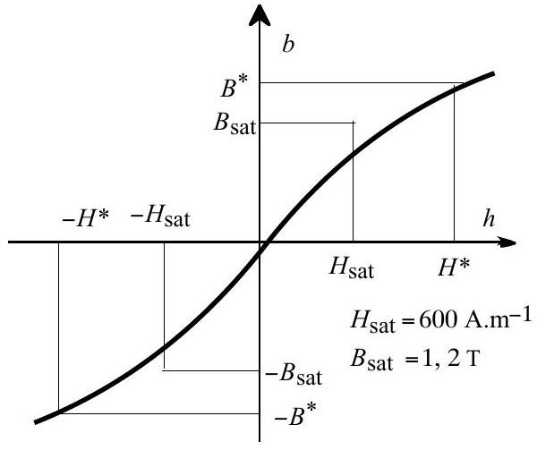
Fig. 2 : Caractéristique magnétique du matériau. Pour fixer les idées, $H^{∗}=5300 A⋅{ m}^{−1}$ et $B^{∗}=1,6 T$.
1 - La conservation du flux du champ magnétique entraîne d'une part l'égalité $b_{1}=b_{e}$, d'autre part une relation entre $b_{1},b_{2},S_{1}$ et $S_{2}$. Donner cette dernière relation.
$◻2$ - Déduire du théorème d'Ampère la relation liant ${\left.h_{1}\right|}_{1},{\left.h_{2}\right|}_{2},eh_{e}$ et $ε=N_{p}i_{p}−N_{s}i_{s}$. Dans la suite, la grandeur $ε$ sera nommée force magnétomotrice du circuit.
3 - Sachant que le tronçon 1 commence à se saturer pour $b=B_{\text{sat }}=B_{\text{sat }}^{(1)}$, donner l'expression et la valeur numérique de $b=B_{\text{sat }}^{(2)}$ pour lesquels le tronçon 2 commencera à se saturer lui aussi. Que représente le rapport $A=\frac{B_{\text{sat }}}{H_{\text{sat }}}=\frac{1,2}{600}=2×{10}^{−3}$ T.m.A $^{−1}$ ?
$◻4$ - Donner, en fonction de $A,I_{1},I_{2},e,S_{1},S_{2},μ_{0}$ et $φ=b_{1}S_{1}$, l'expression littérale de $ε$ en régime non saturé $\left(0≤b≤B_{sat}^{(1)}\right)$. Cette expression définit $R$ par $ε=Rφ;R$ est appelée réluctance équivalente à l'ensemble du circuit magnétique lorsque celui-ci n'est pas saturé, Vérifier que $R$ s'exprime en $H^{−1}$ (inverse de henry) et calculer sa valeur numérique.
$◻5$ - On suppose ici que $B_{\text{sat }1}≤b≤B_{\text{sat }2}$; préciser l'état de saturation de chacune des parties. Lorsque $|h|≥H_{\text{sat }}$, on pose $b=Ch+D$. Préciser les dimensions res pectives de $C$ et $D$. Donner l'expression littérale de $ε$ en fonction de $φ$. Les valeurs numériques des constantes $C$ et $D$ se déduisent des données de la Fig. 2 et l'on trouve $ε≈1,06×{10}^{6}φ−4860$.
$◻6$ - On suppose maintenant que $b≥B_{\text{sat2 }}$. Donner l'expression littérale de $ε(φ)$. Numériquement, on trouve $ε≈\left(1,60×{10}^{6}\right)φ−8370$.
$◻7$ - Quelle est, formellement, l'analogie électrocinétique de la caractéristique $φ(ε)$ ? tra-
cer sommairement cette caractéristique pour $|ε|≤8×{10}^{−3} Wb$. Rassembler dans le même tableau les relations numériques $ε(φ)$ et $φ(ε)$ correspondant aux trois états de saturation du circuit magnétique. Préciser les valeurs numériques des coordonnées des points anguleux de cette caractéristique. On les notera $±ε^{(1)},±φ^{(1)},±ε^{(2)}$ et $±φ^{(2)}$.
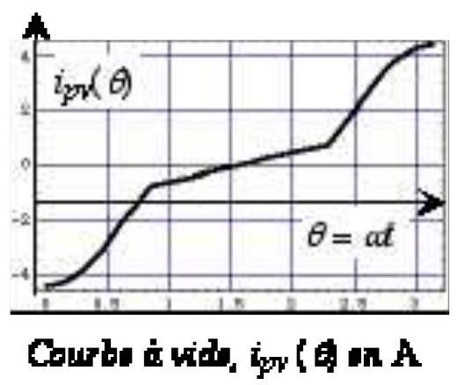
$◻8−$ On pose $φ=−φ_{\text{max }}cos⁡(ωt)=−φ_{\text{max }}cos⁡(θ)$, où $φ_{max}=8,0×{10}^{−3} Wb$ et $θ=ωt$. On ouvre le circuit de l'enroulement secondaire, de sorte que $i_{s}=0$. La figure ci-contre donne la courbe «à vide» $i_{p}=i_{pv}(θ)$ pour $0≤θ≤π$. Cette courbe se déduit de la courbe $φ=φ(θ)$, compte-tenu de l'état de saturation du circuit. La construction graphique est représentée sur la Fig. 4a, l'arche de sinusoïde $φ(θ)$ est en trait d'épaisseur constante et $i_{p}(θ)$ est en traits d'épaisseur variable.
Expliquer cette construction et donner l'allure de $i_{p}=i_{pv}(θ)$ pour $0≤θ≤2π$.
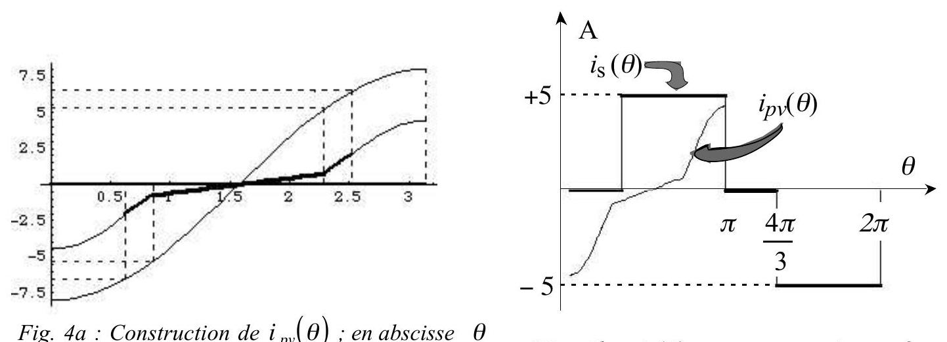
et en ordonnée $i( A)$ et $φ($ en $mWb)$.
$◻9$ - Le flux $φ$ est toujours donné par son expression de la question 8 . L'évolution de $i_{s}(θ)$ est représentée Fig. 4b (signal rectangulaire). L'allure de $i_{pv}(θ)$ est rappelée. Représenter l'allure générale de $i_{p}(θ)$ pour $0≤θ≤2π$ en expliquant votre construction.
2 Étude d'un transformateur monophasé basse fréquence
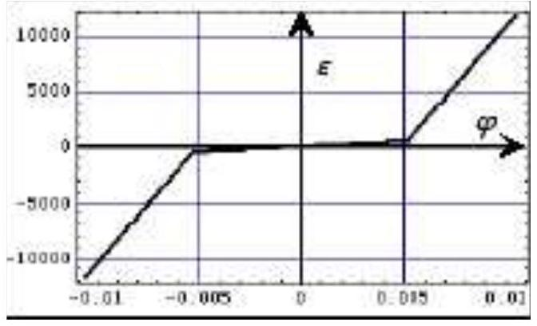
Les enroulements primaire et secondaire d'un transformateur possèdent respectivement $N_{p}$ et $N_{s}$ spires, dont on négligera la résistance. On nomme $φ$ le flux dans une section $S$ du circuit magnétique sur lequel ces spires sont bobinées. La caractéristique idéale du circuit magnétique $ε(φ)$, représentée cicontre, est définie par les relations
$$ε=\left\{\begin{matrix}cφ+d & φ≤−Φ_{sat} \\ aφ & −Φ_{sat}≤φ≤Φ_{sat} \\ cφ−d & φ≥Φ_{sat}\end{matrix},\right.$$
où $ε=N_{p}i_{p}−N_{s}i_{s}, a=91,0×{10}^{3}H^{−1}, c=2,14×{10}^{6}H^{−1}$ et $d=10,7×{10}^{3} A$.
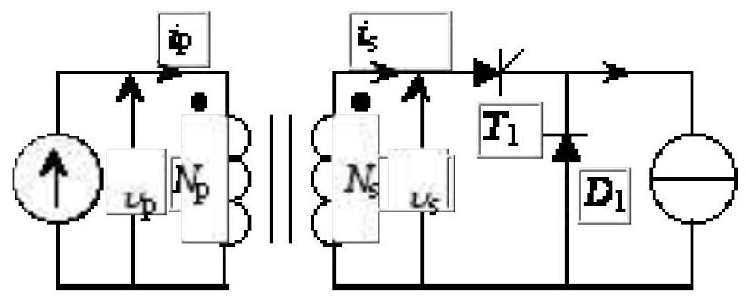
Fige 5a : Gontage radessour.

talement la relation $φ(t)=−Φ_{a}cos⁡(ωt)+Φ_{\text{moy }}$.
Le transformateur alimente un montage redresseur (Fig. 5a) imposant un courant secondaire $i_{s}$ de valeur moyenne dans le temps $I_{s,moy}$ non nulle. L'interrupteur à semi-conducteur $T_{1}$ est idéalisé (Fig. 5b) : chute de tension $u$ nulle à l'état pas sant, courant de fuite $i$ nul à l'état bloqué. L'enroulement primaire est alimenté par une source de tension sinusoïdale $v_{p}(t)=\sqrt{2}V_{p}sin⁡(ωt)$.
On constate que la valeur moyenne dans le temps de $φ,Φ_{\text{moy }}$, n'est pas nulle et l'on relève expérimen-
10 - Quelle est la valeur moyenne, $I_{p,\text{ moy }}$, du courant primaire?
11 - Exprimer $ε_{\text{moy }}$, valeur moyenne de $ε$, en fonction de $I_{s,\text{ moy }}$.
$◻12$ - Sachant que $φ\left(t_{1}\right)=−Φ_{\text{sat }}$ pour $θ_{1}=ωt_{1}=\frac{π}{3}$, calculer $Φ_{\text{moy }}$ et $Φ_{a}$.
$◻13$ - Établir les expressions littérales de $ε(t)$ pour $0≤ωt≤2π$, en fonction de $a,c,d$, $Φ_{\text{moy }}$ et $Φ_{a}$.
14 - Exprimer $ε_{\text{moy }}$ en fonction de $Φ_{\text{moy }},Φ_{\text{max }}$ et $θ_{1}$; numériquement, on trouverait que $ε_{\text{moy }}$ est de l'ordre de (et inférieur à ) -1500 A . Donner l'expression et la valeur numérique de $I_{s,moy}$, en convenant que $ε_{\text{moy }}=−1500 A$.
15 - L'interrupteur commandé est passant pour $\frac{π}{6}≤ωt≤π$. Donner la valeur numérique de $I_{s,\text{ max }}$.
3 Étude énergétique
On précise ici quelques-unes des propriétés énergétiques du circuit magnétique. La tension appliquée au primaire du transformateur est sinusoïdale : $v_{p}(t)=V_{p}\sqrt{2}cos⁡(ωt)$.
16 - Expliquer pourquoi le flux $φ$ dans le circuit magnétique est lui aussi sinusoïdal.
17 - Le transformateur est refermé sur une charge résistive. Que peut-on dire, dans ces
conditions, sur le courant secondaire $i_{s}$ ? Le courant primaire est-il sinusoïdal ?
18- Donner l'expression générale de la puissance instantanée absorbée par le transformateur. Montrer que la valeur moyenne de la puissance fournie ne fait intervenir que l'harmonique d'ordre 1, appelée fondamentale, du courant primaire.
19 - Le circuit secondaire du transformateur est ouvert. Il n'y a ni perte par hystérésis ni perte joule, ni perte par courant de Foucault. Quelle est dans ce cas la puissance absorbée par le transformateur ? Quel est le déphasage entre la tension primaire et l'harmonique 1 du courant primaire?
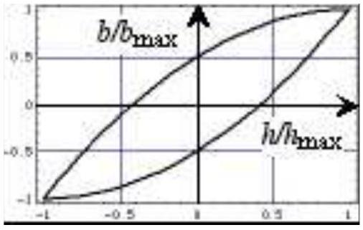
20 - Une caractéristique $b(h)$ du milieu magnétique est représentée ci-contre, en unités relatives. Préciser les notions de champ coercitif et d'aimantation rémanente. Quel est l'ordre de grandeur de la valeur minimale du champ coercitif dans un matériau dit dur ? Faut-il, pour un transformateur, préférer un fer dur ou un fer mou? Pour quelle raison?
Remarque : le cycle ci-dessus est représenté par $B=μ_{0}\left[μ_{r}H±a\left(H_{m}^{2}−H^{2}\right)\right]$, avec $μ_{r}=1000$.
Mesure du rendement
On considère désormais que les pertes énergétiques ne sont plus négligeables, c'est-à-dire que l'on tient compte des pertes fer et des pertes joule. La puissance nominale du transformateur est de $2,2kVA$.
- Essai à vide : le secondaire est ouvert
On applique au primaire du transformateur sa tension nominale $V_{p}=230 V$. La valeur efficace du courant appelé au primaire est $I_{p}=1 A$; la puissance mesurée est $P_{10}=80 W$.
$21$ - À quoi correspond cette puissance fournie au transformateur? Quel est le déphasage entre l'harmonique 1 du courant primaire et la tension appliquée au primaire ?
- Essai en court-circuit : le secondaire est en court-circuit
On applique au primaire une tension $V_{pcc}$ (tension primaire de court-circuit) telle que le courant secondaire $I_{scc}$ soit égal à la valeur nominale du courant que peut débiter le transformateur. Dans ces conditions, la tension au primaire est nettement plus faible que la tension nominale de fonctionnement. La puissance fournie au primaire est $P_{1cc}=75 W$.
22 - À quoi correspond cette puissance fournie au primaire du transformateur?
- Essai sur charge résistive
23 - Dans les conditions nominales de fonctionnement, on fournit à la charge une puissance $P_{2}=2 kW$. Déduire de l'ensemble des résultats précédents le rendement du transformateur dans les conditions de l'essai réalisé.
Voir page suivante les tableaux de valeurs numériques.
Notations et valeurs numériques pour la partie 1
$$I_{1}$$ | Longueur commune de la ligne de champ moyenne dans les tronçons 1 et 3. | $$I_{1}=18 cm$$
$$S_{1}$$ | Section commune des tronçons 1 et 3. | $$S_{1}=44{ cm}^{2}$$
$$b_{1}$$ | Champ magnétique commun aux sections 1 et 3. | Variable
$$h_{1}$$ | Excitation magnétique commune aux sections 1 et 3. | Variable
$$N_{p}$$ | Nombre de spires de l'enroulement primaire. | $$N_{p}=1000$$
$$i_{p}\left(i_{s}\right)$$ | Intensité du courant dans l'enroulement primaire (secondaire). | Variable
$$I_{2}$$ | Longueur commune de la ligne de champ moyenne dans les tronçons 2 et 4. | $$I_{2}=13 cm$$
$$S_{2}$$ | Section commune des tronçons 2 et 4. | $$S_{2}=54{ cm}^{2}$$
$$b_{2}$$ | Champ magnétique commun aux sections 2 et 4. | Variable
$$h_{2}$$ | Excitation magnétique commune aux sections 2 et 4. | Variable
$$N_{s}$$ | Nombre de spires de l'enroulement secondaire. | $$N_{s}=700$$
$$e$$ | Longueur d'un entrefer. | $$e=0,1 mm$$
$$b_{e}$$ | Champ magnétique dans les entrefers. | Variable
$$h_{e}$$ | Excitation magnétique dans les entrefers. | Variable

Notations et valeurs numériques pour la partie 2
$$Φ_{sat}$$ | Flux à saturation | $$Φ_{\text{sat }}=5,22×{10}^{−3} Wb$$
$$S_{1}$$ | Section du circuit magnétique | $$S_{1}=43,6{ cm}^{2}$$
$$V_{p}$$ | Valeur efficace de la tension d'alimentation du primaire | $$V_{p}=230 V$$
$$f$$ | Fréquence de la tension d'alimentation ; on pose $ω=2πf$. | $$f=50 Hz$$
$$N_{p}$$ | Nombre de spires de l'enroulement primaire. | $$N_{p}=188$$
$$i_{p}\left(i_{s}\right)$$ | Intensité du courant dans l'enroulement primaire (secondaire). | Variable
$$N_{s}$$ | Nombre de spires de l'enroulement secondaire. | $$N_{s}=96$$

Fin du problème
Fin de l'épreuve

